Guía Formativa N° 3 Lenguaje y Comunicación/1º Año Básico.
*Esta guía tiene un 60% de exigencia”
L : 60 a 100% de logro
NL: menos del 60% de logro

Puntaje Obtenido | L | NL
14

Nombre: ___________________ Fecha: de del 2020

Objetivo de Aprendizaje: Evaluar reconocimiento, lectura letra M
Comprensión lectora.

Instrucciones para los/las estudiantes:
- Lee atentamente cada pregunta y responde en el espacio dado/ o selecciona respuesta según corresponda
- Continúa revisando la página del Colegio para que continúes desarrollando nuevas actividades y revises tus avances.

I Lea el siguiente texto al estudiante en voz alta. Luego léale las preguntas y marquen la alternativa correcta. ( 2 PTS) Habilidad: Identificar

El regalo de Mili
Mili está de cumpleaños y su mamá le tiene de regalo una mochila. A Mili le gustó la mochila, pero estaba un poco decepcionada. Lo que ella más quería era un libro de cuentos sobre monstruos, como el que tenía su amigo Pablo. Tal vez su mamá no lo sabía. De pronto, la mamá le dijo a Mili: — Entremos, tengo otra sorpresa para ti. ¡Mira sobre la mesa!
¿Cuál será la sorpresa? ¿Será una muñeca? ¡Un libro de cuentos de monstruos! —dijo Mili. ¡Este regalo me encantó!
Según el texto ¿Qué quería Mili de regalo?
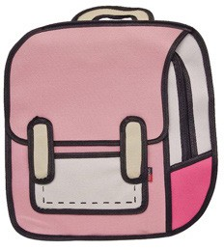
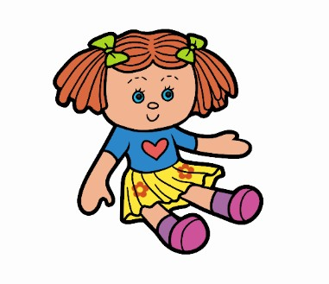
Si el estudiante no encuentra la respuesta, vuelvan juntos a la parte del texto donde se menciona lo que Mili quería de regalo.

II ¿Con qué sílaba comienzan? Pida al estudiante que observe y nombre los dibujos. Luego, que lea en voz alta cada sílaba y que una cada sílaba con el dibujo que corresponde. (10 PTS) Habilidad: Reconocer
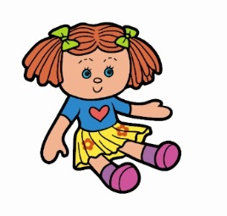

ma
me
mi
mo
mu
Si el estudiante no logra unir alguna palabra, repítala marcando notoriamente su sonido inicial.

III Pida al estudiante que practique la escritura de la letra m en mayúscula y minúscula. Revise el trabajo del estudiante y corrija en caso de ser necesario. ( 2 PTS) Habilidad: Modelar

